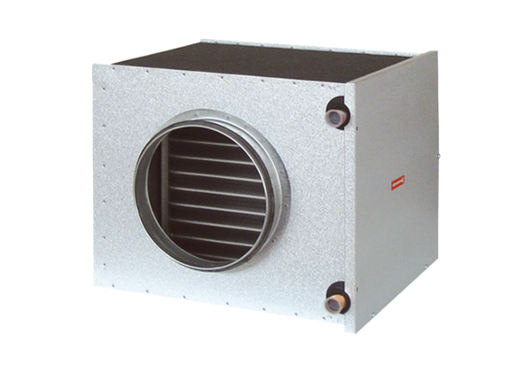Echangeur de chaleur saumure-air EW-K 160Unité de conditionnement : 1 pièceGamme: K
Numéro de référence : 0192.0404Fabricant : MAICO

